Диагностика представлений и умений детей младшего возраста

по разделу программы математическое развитие.

Сохранение количества и величины.
Высокий - Ребёнок самостоятельно устанавливает количественное соответствие двух групп предметов, даёт числовую оценку их количеству. Самостоятельно может проверить результат, пользуясь приёмами наложения, приложения. В речи оперирует словами: столько же, больше, меньше, поровну, мало, один, много.
Средний - С помощью взрослого (после показа или объяснения взрослым приёмов наложения и приложения) ребёнок устанавливает количественное соответствие двух групп предметов: правильно располагает предметы с целью сравнения их количества; или же при определении результатов сравнения предметов ребёнок допускает ошибки, но может устранить их по указанию или просьбе взрослого. Использует в речи слова, обозначающие количество предметов, качественные признаки.
Низкий - Ребёнок затрудняется самостоятельно устанавливать количественное соответствие двух групп предметов. Для решения поставленной задачи ребёнку необходима активная помощь взрослого. Ребёнок повторяет за взрослым слова, обозначающие количество. На вопрос, заданный после изменения расположения 3-4 предметов: "Их столько же или стало больше?" - не отвечает или даёт неправильный ответ.

Методика обследования.
- Возьми столько же морковок, сколько зайчиков нарисовано на картинке (на образце 5 предметов в линейном расположении).
Сколько морковок ты взял? Как проверить?
- Куклы хотят покататься на машинах. Как узнать, всем ли куклам (5) хватит машин (4)? Хватило ли машин? Чего больше? Что нужно сделать, чтобы покатать и эту куклу?



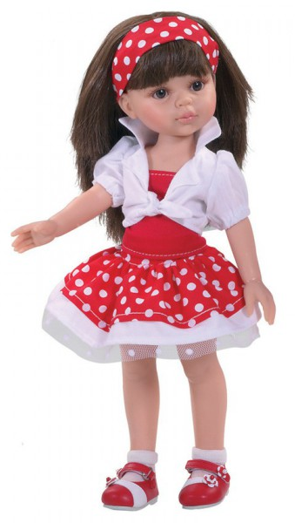

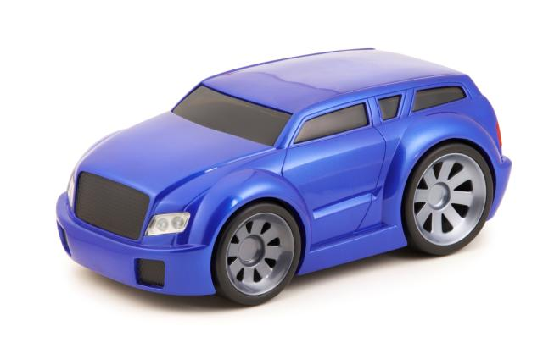

Свойства предметов.
Высокий - Ребёнок выделяет и называет несколько свойств геометрических фигур, предметов; находит фигуру, предмет по указанным свойствам, сравнивает и обобщает. Активно пользуется словами, обозначающими свойства геометрических фигур, тел, предметов.
Средний - Ребёнок называет форму предметов, геометрических фигур, геометрических тел, группирует их.
Низкий - Ребёнок выделяет идентичный предмет (находит такой же), называет, отвечает на вопросы взрослого о размере, форме предмета.

Методика обследования.
- Д/упр. "Назови геометрическую фигуру". (Круг квадрат, треугольник);
- Д/игра "Найди фигуру такой же формы и размера; формы и цвета";
- Д/упр. "Найди в группе предметы квадратной, круглой, треугольной формы";
- Д/упр. "Отложи сюда все круги (квадраты, треугольники)"; "Отложи сюда большие синие круги; маленькие красные квадраты; большие зелёные треугольники";
- Д/упр. "Чем похожи и чем отличаются";
- Проблемная ситуация: ребёнку предлагается определить и объяснить, можно ли погрузить большие кубы в маленькую машину; прокатить мяч в высокие ворота; провести двух кукол по узкому мостику;

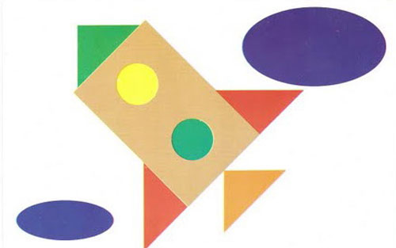

- 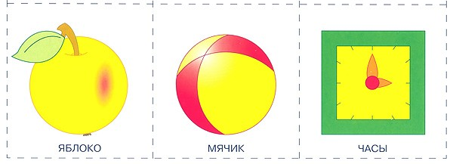
6.
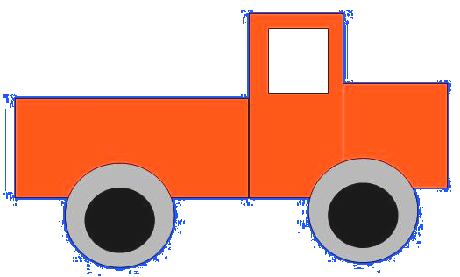

Отношения между предметами.
Высокий - Ребёнок самостоятельно выявляет отношения между группами предметов (по размеру, длине, ширине, толщине, весу) путём практического сравнения, зрительного восприятия. Пользуется словами: короче, чем:; больше, чем:. Устанавливает пространственные отношения, соответственно использует в речи слова: вверху-внизу, впереди-сзади, справа-слева, рядом, друг за другом; временные отношения: сначала-потом, раньше-позже, утро-вечер, день-ночь.
Средний - При определении отношений между группами предметов допускает ошибки, исправляет их по просьбе взрослого. Ориентируется в пространственных и временных отношениях. Использует в речи соответствующую терминологию.
Низкий - Выделяет некоторые отношения (размер, длина) между группами предметов по подсказке взрослого. Называет некоторые временные отношения, например, день-ночь, сначала-потом, и пространственные - вверху-внизу, впереди-сзади.

Методика обследования.
- Д/упр. "Разложи от самой короткой полоски до самой длинной; от самой широкой ленточки до самой узкой";
- Д/упр. "Где звенит колокольчик?"
- Д/упр. Использование наглядности "Когда это бывает?"

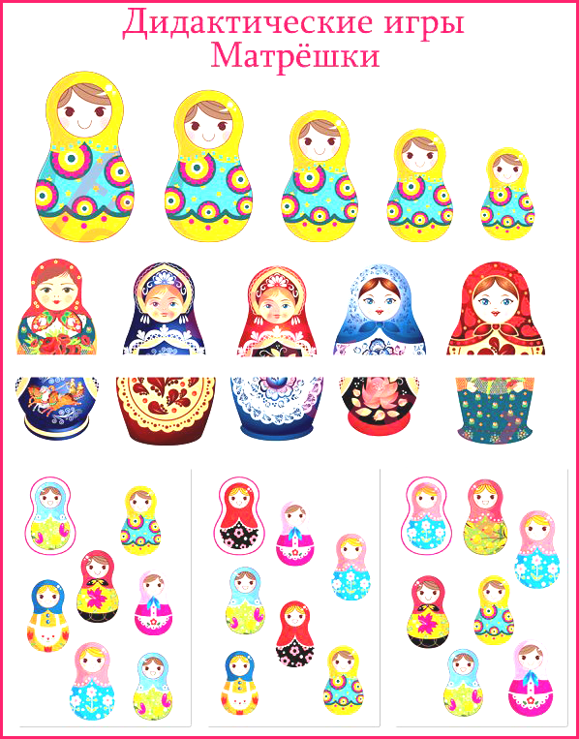

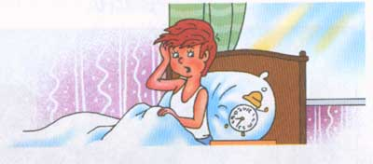1 | 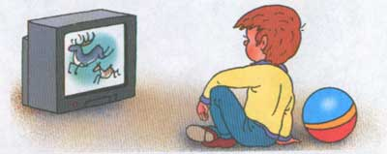3
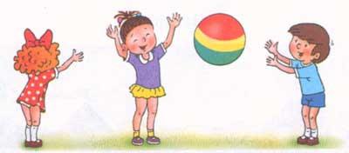2 | 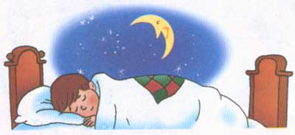4

Преобразование, воображение, комбинаторские способности.
Высокий - Ребёнок проявляет интерес к играм на видоизменение фигур, комбинирование. При этом ориентируется на результат. Легко справляется с заданием на допридумывание, дорисовывание изображений.
Средний - Ребёнок с помощью воспитателя выполняет задания на преобразование фигур и комбинирование. С помощью наводящих вопросов додумывет, дорисовывает изображённые фигуры.
Низкий - Ребёнок равнодушен к заданиям на преобразование, комбинирование, проявление творчества и фантазии.

Методика обследования.
- Наблюдения за ребёнком в повседневной жизни.
- Д/игра "Волшебные палочки" (Воспитатель предлагает ребёнку составить из палочек стол, кроватку, стул, веточку, телевизор, используя только четыре палочки);
- Д/игра "Весёлый гном" (См. "Математика от 3 до 7", стр. 31);
- Д/игра "Геометрическая мозаика" (Ребёнку предлагается набор геометрических фигур, из которых он должен выложить различные изображения и назвать их)

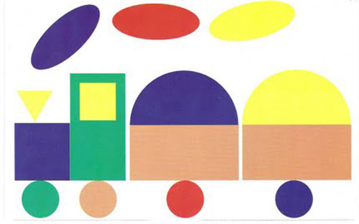
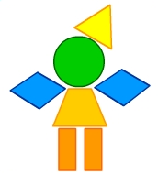

Проявление догадки, сообразительности при решении логических задач и установлении последовательности действий.
Высокий - Пытается размышлять, доказывает ход своих мыслей. Поясняет последовательность действий.
Средний - Проявляет догадку, но допускает ошибки при решении задач на логику. Осуществляя заданную последовательность действий, допускает ошибки.
Низкий - Не пытается подумать, не принимает условий задачи.

Методика обследования.
- Наблюдения за ребёнком в повседневной жизни.
- Д/игра "Чего не хватает?" (См. "Математика от 3 до 7", стр. 21);
- Д/игра "Собери цепочку" (См. там же, стр. 41).

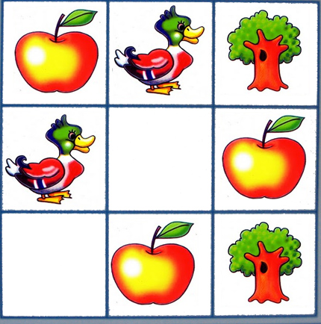

Диагностическая карта младшая группа № ____

Имя ребёнка | Кол-во  величина | Свойства  предметов | Отношения  между предметами | Преобразование  воображение | Логика | Итог | Примечания

Уровни:

